共青团青海大学委员会简报
2026年第4期
共青团青海大学委员会编 2026年4月12日

华北电力大学“为乐”组合一行赴我校
交流音乐会在科技馆礼堂举行
4月12日下午，由校团委与华北电力大学艺术教育中心联合举办的“在那遥远的地方·相遇‘为乐’”音乐会在学校科技馆礼堂精彩上演，华北电力大学艺术教育中心“为乐”组合与青海大学师生同台演出。校党委书记李丽荣出席活动，王洛宾之子王海成先生、华北电力大学艺术教育中心主任吴乐为、青海省花儿研究会会长滕晓天、青海省音乐家协会主席仓海平应邀出席，校党委副书记辛全洲、校长助理完强与800余名师生共同观看演出。
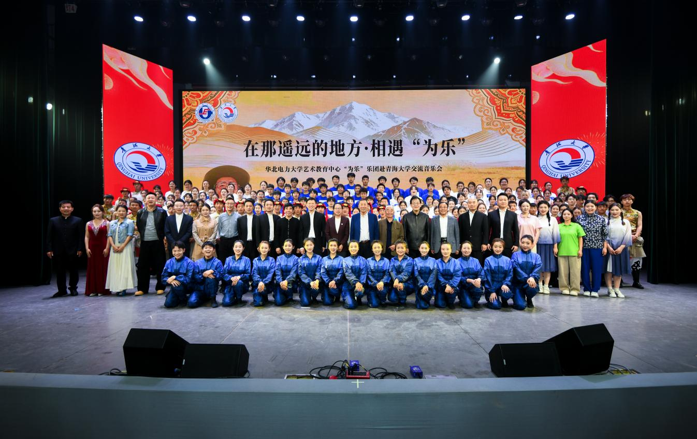
据悉，华北电力大学“为乐”组合成立于2016年，成员均为华北电力大学艺术教育中心专业教师，他们以传播中国传统民歌为宗旨，凭借精湛的演唱技艺和独特的和声魅力，形成了鲜明的民歌演绎风格，曾亮相央视舞台，并荣获诸多专业奖项。
音乐会上，“为乐”组合深情演绎了《眼泪花儿飘满了》《达坂城的姑娘》《玛依拉》《送大哥》《掀起你的盖头来》等十余首经典曲目，王海成先生受邀现场解读王洛宾先生经典作品的创作背景，演员们以饱含敬意的演唱致敬王洛宾先生，经典旋律生动诠释了王洛宾先生“一生扎根西部、以音符丈量山河”的赤子情怀，以饱满的热情和精湛的演唱技艺赢得全场阵阵掌声。随后，我校师生依次带来合唱《在那遥远的地方》《青春舞曲》《洗衣歌》，情景剧《一封家书》，现代舞《望星河》，藏族舞蹈《雪域欢歌》及民谣《风吹麦浪》等节目，充分展现了我校艺术教育成果和校园文化特色，彰显了青大师生对艺术的热爱与追求。
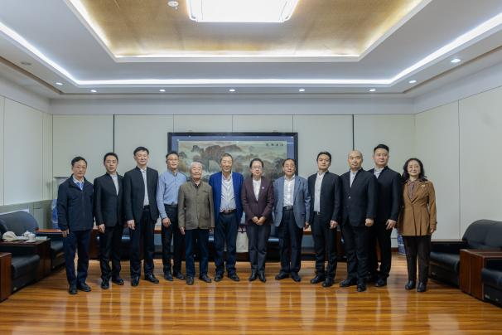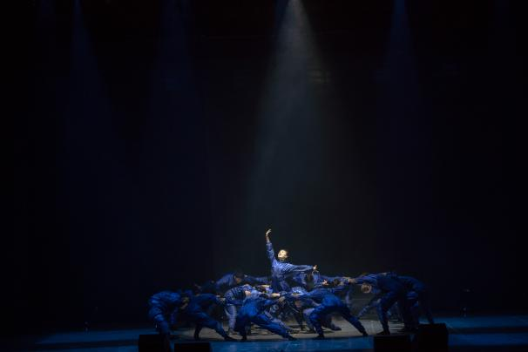

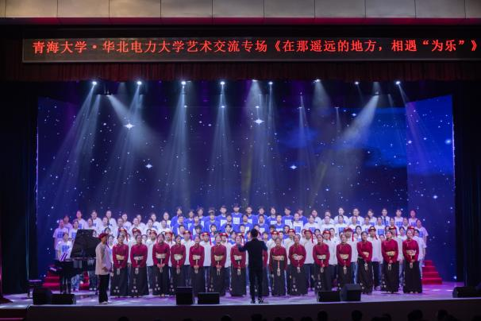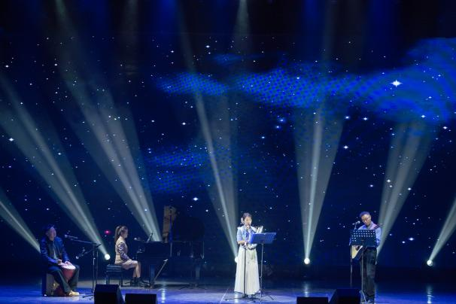
本场音乐会以歌声作为媒介，既为师生带来一场高品质的艺术盛宴，也促进了两校间艺术教育与校园文化建设领域的交流互鉴，更激励青大学子扎根高原、拼搏奉献的理想信念。下一步，校团委将继续深化校园文化建设，落实五育并举，坚持“健康第一”教育理念，以美育浸润心灵，丰富艺术实践载体，精心打造学生合唱团，营造“唱起来、跳起来”的校园文化艺术氛围，让艺术之光点亮青春梦想，以文化之力滋养时代新人，促进青年学生全面成长成才。

